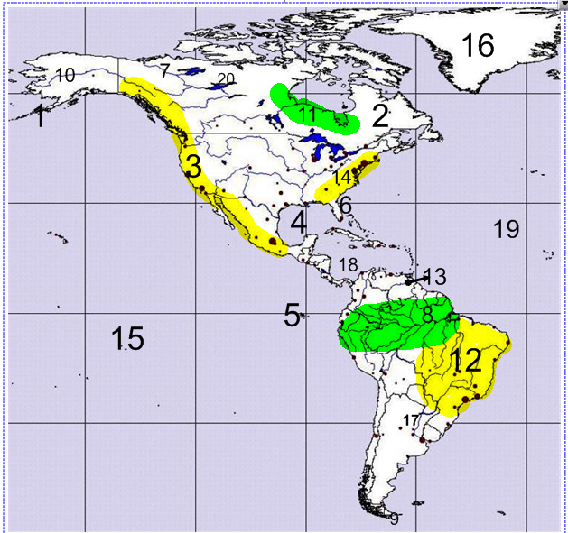
- polostrov ....................
- polostrov ....................
- pohorie .......................
- záliv ............................
- ostrov ...........................
- polostrov .......................
- rieka ...............................
- nížina ............................
- ostrov ..............................
- rieka ................................
- nížina ............................
- pohorie ...........................
- rieka ...............................
- pohorie ...........................
- oceán ..............................
- ostrov ............................
- rieka .............................
- more/záliv .....................
- oceán ...........................
- jazero ............................

